UBND HUYỆN TIÊN LÃNG
TRƯỜNG MẦM NON HÙNG THẮNG

BÀI VIẾT
GIỚI THIỆU VỀ TRƯỜNG MẦM NON HÙNG THẮNG

TRƯỜNG MẦM NON HÙNG THẮNG
NƠI YÊU THƯƠNG GỬI TRAO – NƠI TÀI NĂNG TỎA SÁNG - NƠI TƯƠNG LAI BẮT ĐẦU

Trường Mầm non Hùng Thắng thuộc địa bàn thôn Vấn Đông xã Hùng Thắng huyện Tiên Lãng thành phố Hải Phòng. Trường được thành lập từ năm 1975 gọi là trường mẫu giáo đến năm 1991 trên cơ sở hợp nhất các lớp nhà trẻ, mẫu giáo nay gọi là trường mầm non. Trường có nhiệm vụ nuôi dạy các cháu từ 12 tháng đến 72 tháng tuổi. Những năm đầu thành lập thành lập, trường học chỉ có một số lớp học là những nhà kho chứa đồ mượn của hợp tác xã, cơ sở vật chất còn rất nhiều khó khăn, thiếu thốn, ghế cho học sinh ngồi được kê bằng gạch, bàn của học sinh là những tấm ván bằng gỗ đặt kê trên những những viên gạch xếp chồng. Qua 47 năm xây dựng và trưởng thành, trường mầm non Hùng Thắng đã nhận được sự quan tâm của Huyện ủy, Ủy ban nhân dân, Phòng giáo dục và Đào tạo huyện Tiên Lãng, Đảng ủy, UBND, các ban ngành xã Hùng Thắng cùng với sự cố gắng nỗ lực của Hội đồng nhà trường, sự quan tâm ủng hộ của các thế hệ phụ huynh. Cơ sở vật chất của nhà trường không ngừng được sửa chữa nâng cấp và đầu tư xây dựng. Hiện nay trường có 02 điểm trường, điểm trường khu trung tâm thôn Văn vấn với 18 phòng học và các phòng chức năng sân chơi trên tổng diện tích mặt bằng là 5.450 m2, điểm trường khu Chữ khê (khu lẻ) trên tổng diện tích mặt bằng là 1.780 m2, Tổng diện tích mặt bằng toàn trường là 7.235m2 đáp ứng được yêu cầu đối đổi mới giáo dục và nhu cầu chăm sóc giáo dục trẻ của nhân dân, chất lượng giáo dục của nhà trường từng bước nâng cao, tiếp tục khẳng định uy tín, chất lượng của nhà trường so với các trường mầm non trong huyện.
Đội ngũ giáo viên, nhân viên của những năm đầu thành lập trường từ chỗ số lượng rất ít ( 18 đồng chí), với trình độ đào tạo chủ yếu là sơ cấp mầm non, đến nay nhà trường đã xây dựng đội ngũ giáo viên vững vàng về chuyên môn nghiệp vụ, phẩm chất đạo đức tốt, thực hiện tốt nhiệm vụ chăm sóc giáo dục trẻ. Tổng số cán bộ, giáo viên, nhân viên hiện nay là 46 đồng chí trong đó 3 cán bộ quản lý, 31 giáo viên, 10 nhân viên, đội ngũ cán bộ, giáo viên, nhân viên đạt trên chuẩn là 95,6%; 09 nhân viên được hỗ trợ phụ cấp thành phố, 01 nhân viên bảo vệ hợp đồng trường. Chi bộ có 20 đồng chí đảng viên có trình độ sơ cấp chính trị trở lên chi bộ tiên tục hoàn thành tốt nhiệm vụ. Tổ chức công đoàn với 45 đoàn viên là một khối đoàn kết nhất trí, luôn giúp đỡ nhau hoàn thành nhiệm vụ được giao, nhiều năm liền công đoàn đạt công đoàn xuất sắc được Ban chấp hành Công đoàn Giáo dục Huyện tặng giấy khen. Chi đoàn thanh niên gồm có 22 đoàn viên các đồng chí đoàn viên thanh niên luôn tích cực các hoạt động phong trào Đoàn viên và chi đoàn đạt chi đoàn vững mạnh xuất sắc.

Về chất lượng chăm sóc, nuôi dưỡng giáo dục trẻ: Năm học 2023 - 2024 trường có 18 lớp với tổng số 556 học sinh, đảm bảo đúng quy định của điều lệ trường mầm non, chất lượng chăm sóc giáo dục trẻ của trường mầm non được đảm bảo, mức đóng góp tiền ăn của trẻ hiện nay 20.000/trẻ/ngày, tỷ lệ trẻ suy dinh dưỡng giảm dần từ còn dưới 4%. Trẻ được chăm sóc giáo dục, theo từng lĩnh vực phát triển như: Phát triển ngôn ngữ, phát triển thể chất, phát triển thẩm mĩ, phát triển nhận thức và phát triển tình cảm kĩ năng xã hội. Năm học 2023-2024 tỉ lệ trẻ đạt loại tốt ở các lĩnh vực phát triển tăng lên rõ rệt theo từng giai đoạn. 100% trẻ 5 tuổi hoàn thành chương trình GDMN và trẻ trong toàn trường đều khỏe mạnh, nhanh nhẹn, mạnh dạn, tự tin tham gia vào các hoạt động. Nhà trường thực hiện tốt công tác công khai, là trường mầm non trên địa bàn huyện đi đầu trong việc mời phụ huynh học sinh nhà trường tham gia giám sát giao nhận thực phẩm đầu giờ sáng hàng ngày trước khi thực phẩm được đưa vào chế biến, nấu cho trẻ. Trường trở thành địa chỉ tin cậy của các bậc phụ huynh trong xã gửi con em học tại trường.

Trong suốt chặng đường dài 47 năm qua, thể cán bộ, giáo viên, nhân viên nhà trường luôn đoàn kết gắn bó, nỗ lực cố gắng, khắc phục mọi khó khăn và đã gặt hái được nhiều thành tích rất đáng tự hào.. Trường đã được UBND huyện Tiên Lãng công nhận trường đạt tập thể lao động tiên tiến các năm học 2019-2023. Hằng năm trường đều có giáo viên tham gia Hội thi giáo viên giỏi các cấp và đã đạt thành tích cao. Đặc biệt trong những năm gần đây nhà trường có nhiều cán bộ, giáo viên đạt danh hiệu cá nhân “CSTĐ cấp cơ sở”. Năm học 2021 – 2022 được sự quan tâm của Đảng bộ, chính quyền và nhân dân xã Hùng Thắng, cơ sở vật chất của nhà trường được đầu tư khang trang cùng với sự đoàn kết, nỗ lực cố gắng của đội ngũ cán bộ, giáo viên, nhân viên nhà trường đã tạo ra bước đột phá trong thực hiện các chỉ tiêu, nhiệm vụ đặt ra, trường đã vinh dự được Phòng giáo dục và đào tạo huyện Tiên Lãng đánh giá chất lượng giáo dục của trường đứng trong tốp đầu của huyện.
Thực hiện Thông tư số 19/2018/TT-BDGĐT ngày 22 tháng 8 năm 2018 của Bộ giáo dục và Đào tạo về quy trình đánh giá chất lượng giáo dục và xây dựng trường chuẩn quốc gia. Thực hiện nhiệm vụ năm học 2023-2024, trường Mầm non Hùng Thắng tiến hành tự đánh giá nhà trường với mục đích phân tích, đánh giá hiện trạng của nhà trường theo các tiêu chí trong bộ tiêu chuẩn đánh giá chất lượng giáo dục để bổ sung các điều kiện của nhà trường phấn đấu xây dựng trường đạt chuẩn quốc gia mức độ 2 và kiểm định chất lượng mức độ 3.

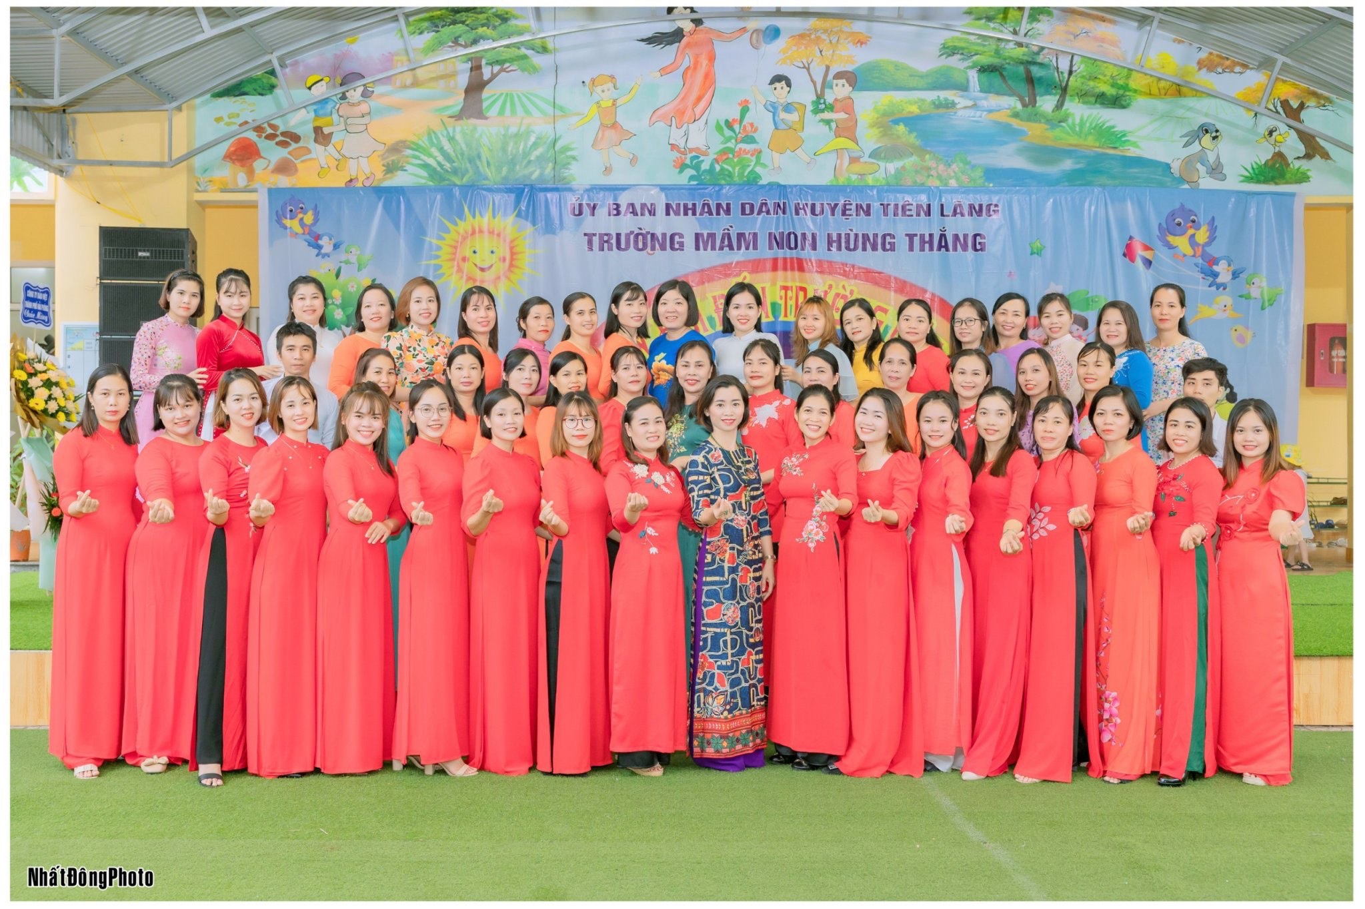

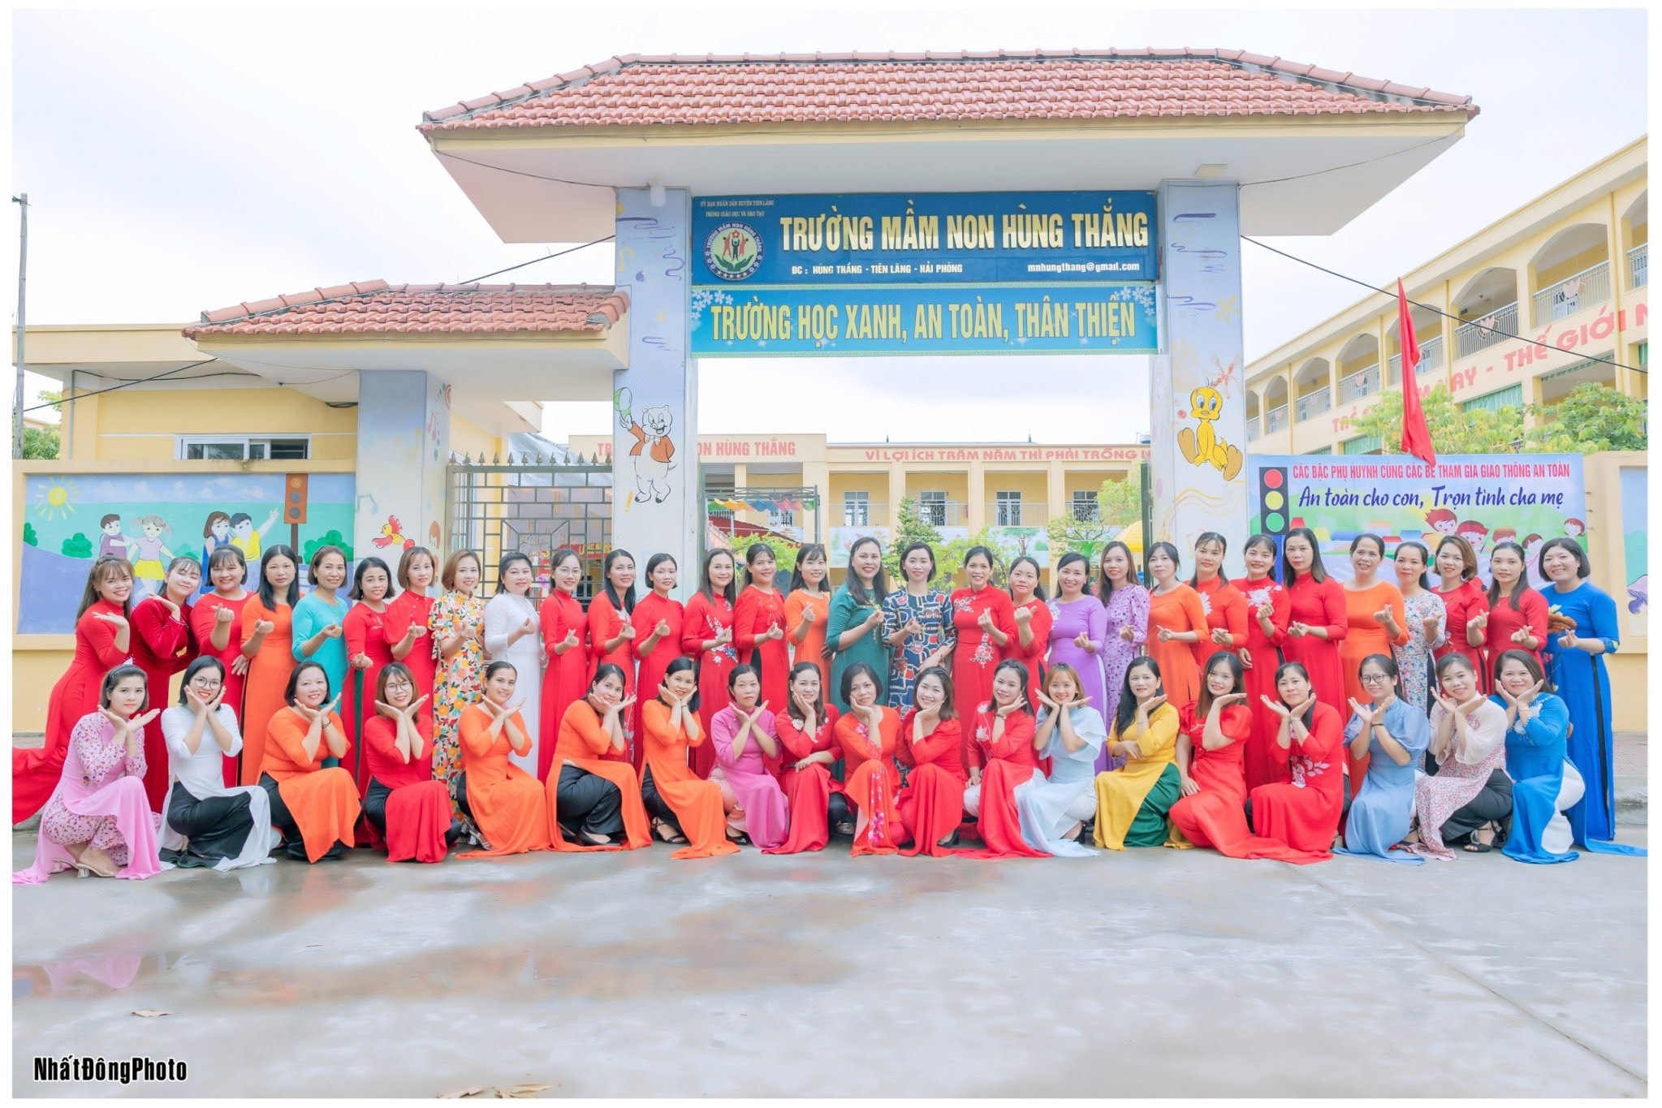
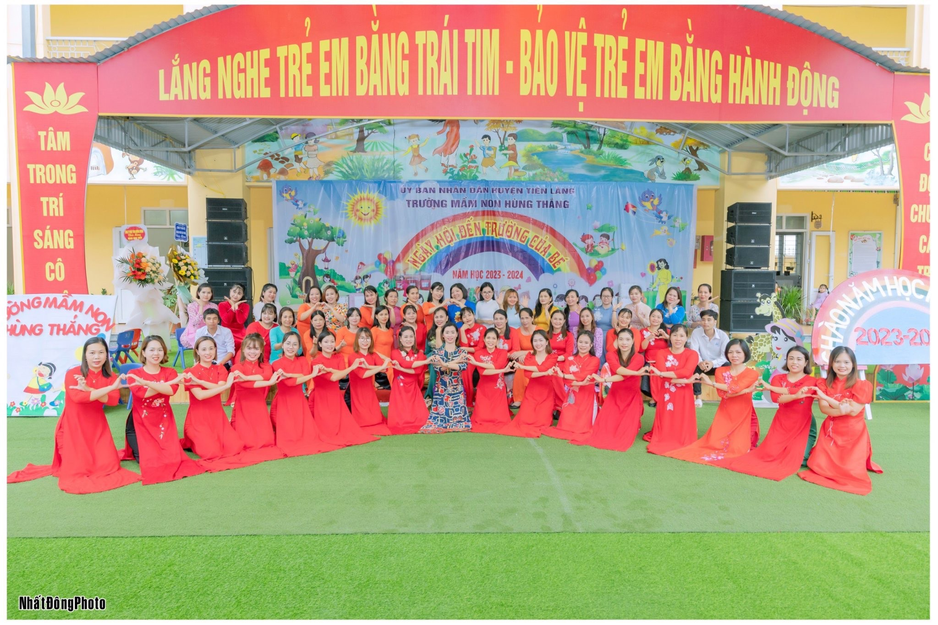

Tháng 10/2023
HIỆU TRƯỞNG
Vũ Thị Phương

